NOTES & DOMINO 6



Este tutorial tem por intuito apresentar os conceitos básicos das ferramentas Notes e Servidor Domino.

Por: Fabio Pereira
Email: pfabio@gmail.com
Recife 09/08/2005
Índice

1 – O que é o Lotus Notes Domino | Pg 3
2 - A importância do Domino | Pg 5
3 – A História do Domino\ Notes | Pg 6
4 – Domino 6 Server | Pg 7
5 – Clientes do Domino 6 | Pg 7
6 – Domino Database | Pg 8
7 – Os componentes da Database | Pg 8
8 – Template | Pg 9
9 – Criando uma database | Pg 10
10 – Réplica | Pg 11
11 – Propriedades da database | Pg 12

O que é o Lotus Notes / Domino

Por definição o Domino é um Software de Groupware (Comunicação, Colaboração e Coordenação) ou “The Domino Server family is an integrated messaging and Web application software platform”.
As grandes corporações mundiais o utilizam para aplicações seguras de colaboração e comunicação. Aplicações Notes, que podem consistir em um banco de dados ou multiplos bancos de dados, executam de forma muito parecida independentemente da plataforma onde estão sendo executadas. Em outras palavras, como um desenvolvedor, você pode criar um aplicação que seja executada em um AS/400 como em um Solaris. Mas, o mais importante, é que a aplicação será praticamente idêntica. Poucos sistemas de desenvolvimento de aplicações conseguem apresentar esse grau de suporte a croos-plataform.
Quando um usuário entende a interface do cliente Notes, aprender novas aplicações torna-se uma tarefa simples. O usuário não terá que reaprender todo o Notes novamente, somente a nova aplicação. A redução com custos de treinamento podem pagar o custo inicial para implementação do Notes.
Alguns exemplos de aplicativos: Força de venda; coleta remota de informação, ações importantes tomadas à distância e sistemas para controle de fluxo de documentos.

Groupware

O termo Groupware (group information-management software) é comumente conhecido pelo conceito de uma aplicação que habilita grupos de indivíduos a criar, compartilhar e usar informação de maneira mais eficiente. Porém, Groupware promove mais do que isto, um sistema de Groupware permite os indivíduos trabalharem juntos como um time.

Podemos representar groupware por três tecnologias:

* Comunicação
- envio e recebimento eletrônico de informação
- transmissão do conhecimento

* Colaboração
- Compartilhar espaços
- Agilidade e segurança nos resultados
- Agilidade nas ações
- Unir conhecimentos para melhores resultados

* Coordenação
- adicionar a lógica dos processos de negócios à comunicação e colaboração
- organizar
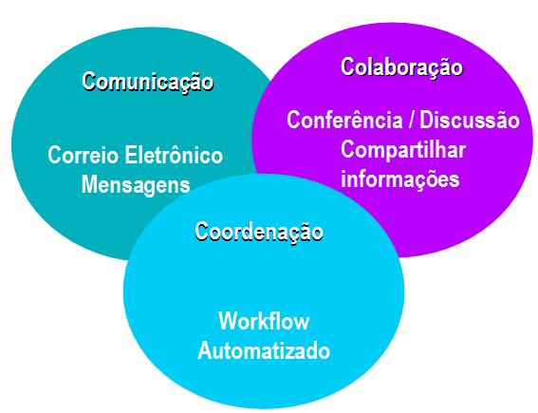
A importância do Domino

Podemos citar a gestão da informação como uma das principais, senão a principal, atividades a serem realizadas dentro de uma organização surgindo assim o conceito de Knowledge Mangement (KM). Organizações podem sobreviver ou fracassar de acordo com sua capacidade de usar, gerenciar e compartilhar informação. É importante observar que dados não são informação. Esse é um dos desafios dos desenvolvedores, transformar dados em conhecimento (informação útil).

Algumas definições para Km são : “Forma de alavancar informações e expertise para melhorar a inovação, competência, eficiência e eficácia da organização” ou “São processos que gerenciam a criação, organização, disseminação e utilização do conhecimento com o objetivo de atingir as metas das organizações. Proporcionando agilidade nas respostas ao mercado e eficácia necessária para a manutenção da vantagem competitiva.”

Os objetivos da KM:

- Preservar e mapear a memória da organização;
- Identificar quais são as informações realmente importantes para a organização;
- Desenvolver um ambiente de colaboração e aprendizagem contínua;
- Disponibilizar o conhecimento facilitando o seu acesso;
- Propiciar um ambiente que incentive práticas inovadoras de trabalho;
- Transformar o conhecimento em ações para melhoria constante de processos e produtos para obtenção da vantagem competitiva sustentável.

A História do Domino\ Notes

A primeira versão do Lotus Notes foi lançada em 1989 pela Lotus Development Corporation como sistema distribuído para gerência de documentos. O Notes server (atualmente chamado de Domino server) era executado somente em sistemas operacionais OS/2 e havia somente uma única inteface cliente para administração, desenvolvimento e interface com o usuário.

O Notes vem sobrevivendo à discursos pessimistas, mudanças de mercado, o boom da Internet e crescido além das espectativas da própria Lotus Development Corporation. Isso acabou atraindo a atenção de uma das gigantes do mercado de informática, IBM, que comprou a Lotus em 1996. A Lotus passou a ser um dos principais produtos da IBM.
Domino 6 Server

Há três tipos diferentes de Server, procurando atender aos diferentes tipos de necessidades dos clientes. São eles:
- Domino Messaging Server, servidor de correio e calendário. Possui alguns templates (teamroom, discução) para utilização.
- Domino Utility Server, apenas aplicações (ex. cluster)
- Domino Enterprise Server, além de correio permite a criação de novas aplicações.

Clientes do Domino 6

Assim como nas versões anteriores do Lotus Domino, Domino 6 continua com todo o foco em “ease of use”, Existem diferentes clientes desenvolvidos para executar específicas tarefas:

- Lotus Notes 6 client;
- Domino Designer 6: the developer’s client; (Foco do curso!)
- Domino Administrator 6: the system administrator’s client;
- Mobile clients (PDAs, Internet-enabled cellular phones)
- iNotes Web Access (correio, colaboração e e-business direto no web browser)
- iNotes for Microsoft Outlook (acessar o correio notes através de um cliente outlook)
- Other POP/IMAP clients (acessa o correio notes de outros clients de e-mail)

Domino Database

Um banco de dados Domino (database) é um container único para informações e códigos que também pode ser chamado de Object Store. As informações são representadas por campos contidos nos documentos, assim uma definição para uma database é: Uma coleção de documentos relacionados.

Bem diferente de um banco de dados relacional que pode ser definido como uma coleção de tabelas realacionadas. As tabelas irão conter os registros, que mal comparando, são os documentos do Domino. Registros em um banco de dados relacional (como Db2 ou Oracle) são estruturados e definidos por tabelas e campos com definições fixas. Documentos no Domino são destruturados porque eles não tem campos com definições fixas. Similarmente, os próprios campos são desestruturados; por exemplo, um campo tipo text não tem propriedade para limitar seu comprimento. Um Domino database é único porque pode armazenar e ligar diferentes tipos de objetos. A extensão de uma database é .nsf, Notes Storage Facility.

Uma database é definida pelo nome e pelo réplica ID, que é único para cada database criada e é utilizado para identificar cada réplica (ver tópico sobre réplicas) em múltiplos servidores e estações de trabalho.

Os componentes da Database:

- ACL (Access Control List), define os usuários da aplicação e o acesso de cada um. Ex.: Qualquer usuário pode ler documentos, mas somente usuários autorizados poderão criar ou editar novos documentos.
- Design Elements, são as estruturas da aplicação. Os desenvolvedores usam os Design elements para controlar como os usuários interagem com a informação da aplicação. Ex.: Um formulário com campos, textos, links e gráficos.
- Logic, adicionado pelos desenvolvedores para calcular, modificar ou acessar informações. Também usada para automatizar tarefas. Ex.: Salvar o documento quando o usuário fecha o formulário.
- Data, é a informação com a qual a aplicação interage. Ex.: O nome, endereço e telefone de um cliente.
Template

Um template é um tipo especial de Domino database que contém somente elementos de designer. Novas databases criadas a partir de um template irão conter a mesma estrutura de designer e a database poderá ser configurada para herdar futuras alterações feitas no template. A extensão do template é .ntf, Notes Template Facility.

Também é possível definir um arquivo NSF como template. Para isso basta definir a propriedade “Database is a master template” da database, como o nome que julgar apropriado para o template. A propriedade “Inherit design from master template” define de qual template o NSF estará herdando o designer.

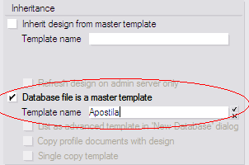
fig.2 - Define o NSF como um Template chamado “Apostila”

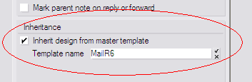
fig.3 – Define que o NSF herda o designer do Template “MailR6”
Criando uma database

Criar um database não é um processo complicado. Databases podem ser criadas a partir de templates, a partir de outras database ou se inicar uma nova database e poderão ficar armazenadas diretamente no hard drive do cliente (Local) ou no servidor. O funcionamento de uma database Local é o mesmo de quando ela está em um servidor, porém deve-se tomar cuidados com os itens de segurança.

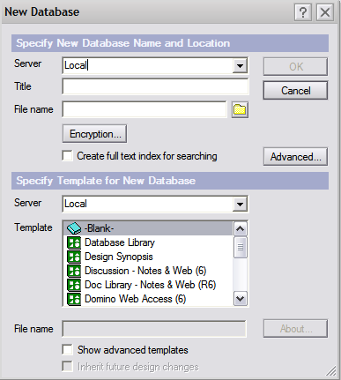
Onde a database sera armazenada e qual será seu nome.
Qual Template sera utilizado na criação da database. Escolhando Blank um database sem design pré-definido será criada.
fig 4 – File/Database/New...

Réplica

Replicas são, na realidade, uma cópia especial da database e é o ponto vital do Domino. O processo de replicação é a de troca de informação entre servidor e cliente ou entre servidor e servidor em que dados e design das databases são cosntantemente atualizandos. Cada réplica possui um replica ID idêntica que irá identificá-las através do ambiente Domino, pois podem-se existir réplicas em múltiplos servidores ou clientes. Essa possibilidade de dados atualizados constantemente em diferentes pontos do ambiente faz do Domino um sistema verdadeiramente client/server distribuído.

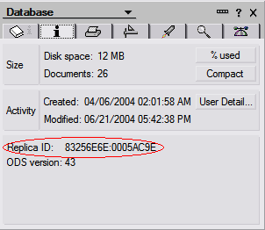
Propriedades da database

* Basics Tab
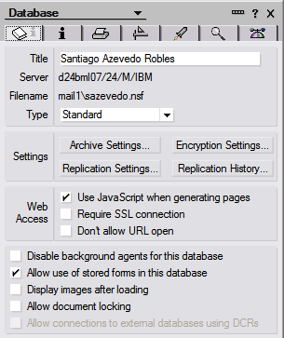

Use JavaScript when Generating Pages: traz benefícios para aplicações WEB, como, por exemplo, permitir criar mais de um botão em um formulário.

Allow use of stored forms in this database: Assegura que a informação salva no documento será apresentada sempre com o mesmo formulário.

* Info Tab

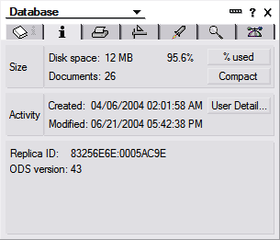
fig.7 – Info tab, propriedade da database

O botão Compact pode ser utilizado para executar manualmente a tarefa de compactação do nsf e eliminar espaços em branco deixados pela exclusão de informação.

ODS version: O On Disk Structure version number corresponde à versão do Domino utilizada, databases do Domino 6 utilizam ODS 43. Esse número de versão determina se o cliente poderá acessar a database localmente. Um cliente 5 não conseguirá abrir localmente um nsf com ODS 43 (domino 6), mas se o nsf estiver num servidor 6 o cliente 5 conseguirá abrir o nsf porque o servidor irá realizar a tradução.

* Design Tab

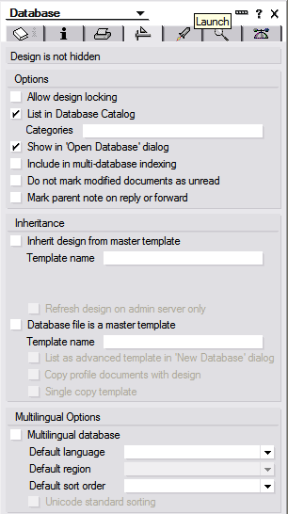
fig.8 – Desing tab, propriedade da database

A seção de Inheritance irá determinar se esta database é ou herda informações de template.
* Launch Tab
Determina o que será apresentado ao usuário quando a aplicação for iniciada.

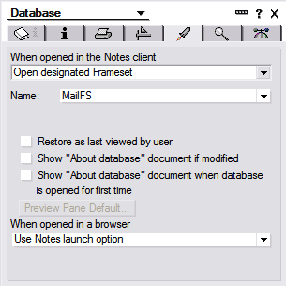
fig.9 – Launch tab, propriedade da database

* Full-Text Tab
Indexar uma database permite uma maior capacidade para utilizar os recursos de pesquisa, porém irá ocupar um volume considerável de espaço.

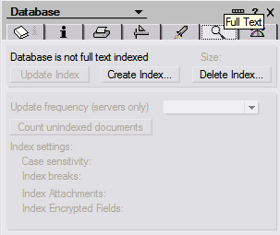
fig.10 – Full-Text tab, propriedade da database
*Advanced Tab

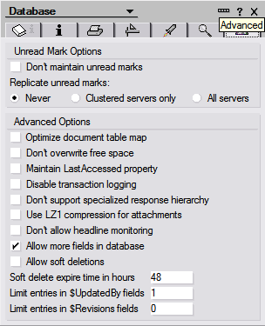
fig.11 – Advanced tab, propriedade da database

Don’t overwrite free space: aumenta a performance da aplicação, mas perde-se em segurança.

Allow Soft Deletions: Os documentos excluídos pelos usuários são mantidos na aplicação e poderão ser recuperados posteriormente. A opção soft delete expire time in hours determina por quanto tempo os documentos excluídos serão mantidos na aplicação.

Bibliografia // Referência

- Lotus Notes and Domino 6 Development – IBM Press – Steven Kern
- Domino Designer 6 - A Developers Handbook – Redbooks – Tommi Tulisalo
- www.notes.net

